《面向政府、集团客户的项目营销》

王浩老师授课三大优势：
1 | 专业深厚 | 专注于大客户┃项目销售、谈判、中高层管理，9年实战场景案例研究  出版两部专著：《大客户销售路线图》、《驱动力》（管理心理学方向）
2 | 经验老到 | 21年企业实践，带过11支团队，曾任摩托罗拉、用友等知名企业高管  其中，18年大客户┃项目销售实战经验，16年中高层管理经验
3 | 讲授独特 | 独创成果教学法，提升培训质量和落地效果  坚持全案例教学，案例分析透彻，保证课堂气氛和吸收率

【培训对象】
负责项目营销管理的总经理、总监、部门经理
从事项目营销的大客户经理、销售人员

【课时】
2天，每天6小时

【课程背景】
一个从事项目营销的业务员，一年的成本是多少？十万以上
一年中间，因为业务技能粗糙，所造成的浪费是多少？几十万以上
一个项目丢失了，公司会损失多少收益？几百万以上
项目营销，面向的都是政府部门、大型集团客户，从建立关系，到深入细致地挖掘需求，将技术指标嵌入项目，与当地系统集成商或工程商打配合，巩固阶段性成果，在招投标中脱颖而出，最后拿下订单，每一步都有学问。本课程为您解决以下问题：
1、在项目采购中，政府部门、集团客户的采购机制、内部关系潜规则和购买心理。
2、快速突破外围障碍，接近政府、集团客户的目标人。
3、有效跟踪客户内部的关键角色，与政府、集团客户建立稳固的关系网。
4、在项目推进过程中，把握礼尚往来的尺度，事半功倍。
5、挖掘潜在需求，引导项目需求，判断政府、集团的采购进程。
6、主动促进政府、集团客户购买，运营组合营销策略，提升销售成功率。

【课程形式】
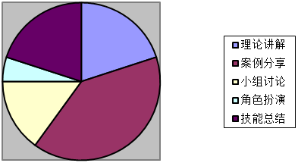

【课程收益】
1、掌握项目的销售流程和专业技能，提高销售的效率
2、掌握跟踪和拜访客户的技巧；掌握建立客户关系、搞定内线、编织客户内部关系网络的套路
3、掌握挖掘和引导项目需求的方法
4、掌握在不同的阶段，有效呈现方案的技能
5、掌握和内线打好配合、阻击竞争对手、排除客户内部反对意见、达成销售节点成果，最终赢得订单的整合营销策略

【课程大纲】
第一讲 精益营销  案例分析……  1、项目销售的本质  项目销售的七种业务形态  项目销售的三“争”  项目订单的“路径”和“机关”  项目销售的“通关”法则  2、项目销售的精益营销理念  竞争导向思维  客户导向思维  时间导向思维  成果导向思维  案例分析…… | 第二讲 项目销售流程  案例分析……  1、项目采购分析  甲方内部角色分工  项目采购流程的发起  项目采购流程内的报批作业  2、项目销售路线图  项目销售的共振模型  项目销售流程的关键节点  项目销售的节点成果  项目销售路线图  案例分析……
第三讲 客户的开发和拜访  案例分析……  1、快速找到关键人物  突破障碍  识别客户内部角色  确认关键人物  建立良好的第一印象  2、诱敌深入的跟踪  连续跟踪的套路  销售假动作  跟踪节奏  陌生拜访的诱敌深入  3、高效约见  约见的时机  约见的理由  约见客户的五种策略  4、拜访礼仪与面谈技巧  拜访目的与计划  拜访礼仪  拜访面谈的话题设计  拜访面谈攻略  案例分析…… | 第四讲 项目客户公关  案例分析……  1、关系营销策略  新形势下的关系营销特征  客户关系的五个转折点  公关的基本路径  2、培养客户的信任与好感  建立信任的策略  培养好感的方法  3、建立私人情谊  约请的注意事项  恰到好处的礼尚往来  急客户之所急  4、建立内线  关注“内线”的多元诉求  明确“内线”的方式  确立“内线”的指标信息  5、建立关系网  关系网的潜规则  平衡关系网的8大要点  规避关系雷区  案例分析……
第五讲 挖掘和引导项目需求  案例分析……  1、项目需求分析  项目需求的九个因素  项目需求特征  显性需求与隐性需求  2、需求询问策略  问对人  在合适的时机发问  因地制宜问  3、挖掘和引导需求的提问技巧  应对需求的3个层次  提问模式  询问需求的经典问题模式  引导需求的话题激发  案例分析…… | 第六讲 订单的促进  案例分析……  1、销售促进  什么是项目销售促进  促进的五种形式  促进和甲方购买信号的关系  2、阻击竞争对手  分析竞争对手动态  阻击竞争对手的五种方法  3、排除客户内部反对意见  客户反对意见的表现  反对意见的根源  处理反对意见的沟通对策  4、促成订单的五大里程碑  案例分析……

王浩老师授课之3大优势：
1 | 专业深厚 | 专注于大客户┃项目销售、谈判、中高层管理，9年实战场景案例研究  出版两部专著：《大客户销售路线图》、《驱动力》（管理心理学方向）
2 | 经验老到 | 21年企业实践，带过11支团队，曾任摩托罗拉、用友等知名企业高管  其中，18年大客户┃项目销售实战经验，16年中高层管理经验
3 | 讲授独特 | 独创成果教学法，提升培训质量和落地效果  坚持全案例教学，案例分析透彻，保证课堂气氛和吸收率

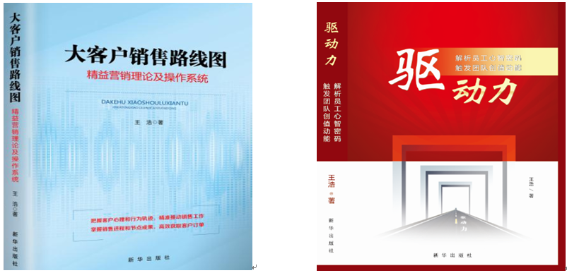
王浩老师：B2B营销、谈判、中高层管理专家

B2B营销实战历练：21年企业实践经验
B2B营销案例研究：10年业务和团队管理案例研究
B2B营销理论创建：精益营销理论（国内唯一的B2B理论原创）
B2B营销专著出版：《大客户销售路线图》、《驱动力》（管理心理学方向）
B2B营销咨询体系：销售成果屋体系、工具库、业绩增长管理系统
B2B营销项目实践：参与华为《销售生命周期》系列课程设计、研发

- 实战历练
经历：21年实战经验，带过11支团队，从事过8个行业
曾任：省政府秘书、远东科技市场总监、翰林汇事业部总经理、摩托罗拉政府项目销售总监、智博科技集团执行总裁等职

- 专业背景
清华、北大总裁班客座教授
人保部全国就业培训技术指导中心《经营管理师》、《营销师》首席专家
参与华为《销售生命周期》系列课程的研发

- 授课亮点
成果教学法：围绕“实战成果”开展教学，直达学员的工作绩效，大幅度提升了培训收益！破解了培训的落地、执行两大难题！
全案例教学：2000多个“实战场景案例”储备，深度剖析，提炼可落地的技能，大幅度提升了学员现场吸收率，保证了课堂气氛和课后收获的双赢！

联系方式：中企联企业培训网
咨询电话：010-62885261 传真：010-62885218
联 系 人：潘宏利 13051501222
电子邮箱：phL568@163.com
网 址：www.zqLpx.com

